基隆市中正國小資訊課程與教學實施（照片篇）
單元  名稱 | 師生運用資訊相關設備做學習活動
時間 | 1030924 | 地點 | 電腦教室 | 人數 | 17
教  學  活  動 | 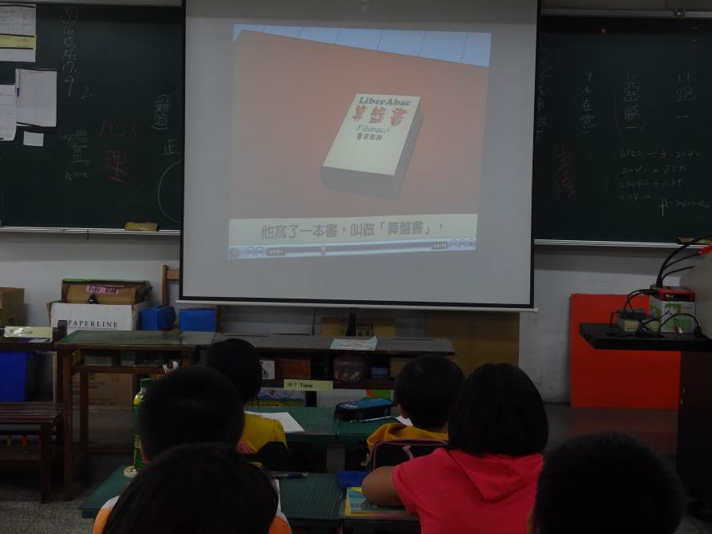
教  學  活  動 | 1031024資訊融入數學
教  學  活  動 | 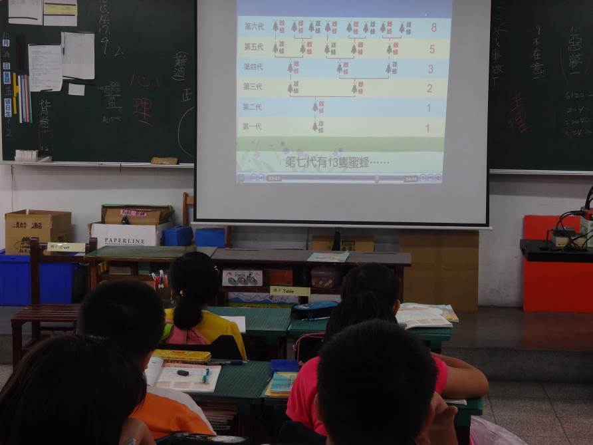
教  學  活  動 | 1031024資訊融入數學

